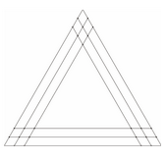Werkblad onmogelijke driebalk

Dit werkblad is voor hulp bij het tekenen van een onmogelijke driebalk

